协会召开2019年《建筑师日志》答谢会暨2020年《建筑师日志》征刊会议
协 会 信 息

2019年6月26日下午，上海市建筑五金门窗行业协会在协会本部召开了2019年《建筑师日志》参刊企业答谢会暨2020年《建筑是日志》征刊动员会。协会领导，《建筑师日志》编辑组以及部分参刊企业的代表参加了这次会议。
会上协会领导钱经纬秘书长代表协会对到会的企业代表以及长期支持《建筑师日志》的企业表示感谢，希望大家一如既往地继续支持协会，把《建筑师日志》越办越好，接着各参会企业代表纷纷发言，各诉已见，希望2020《建筑师日志》在原来的基础上再做的再好一点。最后编辑组人员表示会认真采纳大家的建议并与制作单位沟通洽谈，同时在会上就2020《建筑师日志》的征集内容及要求事项作了详细的布置。

2020年《建筑师日志》征刊工作开始

《建筑师日志》是上海市建筑五金门窗行业协会主办的集参考与实用为一体的便携式册子,它收集了建筑装饰材料,建筑五金等有关企业产品资料、部分设计、施工装潢企业单位简介、有关标准及文件目录等。
《建筑师日志》自创刊以来,已持续发行了三十余年,本市和全国各省市的设计单位的工程师、装饰装修单位、施工单位的工程技术人员、材料采购人员每年都能收到协会赠送的《建筑师日志》,受到了各方的好评。在此向应用、关心、爱护、支持此项工作的各位同仁表示感谢。
2020年《建筑师日志》征刊工作已开始,征刊形式分为2种:一种是企业产品介绍。要求提供企业名称、商标、产品性能、用途规格、代表产品、厂址邮编、联络方式等,字数700字左右。另一种是单位简介,约三分之一篇幅,要求提供单位名称、负责人姓名、厂址、邮编、电话及主要产品名称等。
凡需在2029年《建筑师日志》上刊登企业产品介绍或单位简介的企业,可直接电话咨询或在上海市建筑五金门窗行业协会的网站上查询。
联系电话:56554187 56554723
传真:56554709
联系人:孙炯 邵振华
网址:www.shwjmc.com

国务院部署推进城镇老旧小区改造

在国务院总理李克强6月19日主持召开国务院常务会议,部署推进城镇老旧小区改造,顺应群众期盼改善居住条件;确定提前完成农村电网改造升级任务的措施,助力乡村振兴;要求巩固提高农村饮水安全水平,支持脱贫攻坚、保障基本民生。
会议指出,按照中央经济工作会议和《政府工作报告》部署,积极做好“六稳”工作,稳投资是重要方面。要找准切人点,抓住既能满足群众期盼、有利于拓展内需促消费、又不会导致重复建设的重大项目,扩大有效投资,努力实现稳增长、调结构、惠民生的一举多得之效。
会议认为,加快改造城镇老旧小区,群众愿望强烈,是重大民生工程和发展工程。据各地初步摸查,目前全国需改造的城镇老旧小区涉及居民上亿人,量大面广,情况各异,任务繁重。会议确定,一要抓紧明确改造标准和对象范围,今年开展试点探索,为进一步全面推进积累经验。二要加强政府引导,压实地方责任,加强统筹协调,发挥社区主体作用,尊重居民意愿,动员群众参与。重点改造建设小区水电气路及光纤等配套设施,有条件的可加装电梯,配建停车设施。促进住户户内改造并带动消费。三要创新投融资机制。今年将对城镇老旧小区改造安排中央补助资金。鼓励金融机构和地方积极探索以可持续方式加大金融对老旧小区改造的支持。运用市场化方式吸引社会力量参与。四要在小区改造基础上,引导发展社区养老、托幼、医疗、助餐、保洁等服务。推动建立小区后续长效管理机制。
今年的政府工作报告就已经提出了我国城镇老旧小区量大面广,要大力进行改造提升,更新水电路气等配套设施,支持加装电梯。新型城镇化要处处体现以人为核心,提高柔性化治理、精细化服务水平,让城市更加宜居,更具包容和人文关怀。”而就在国务院常务会召开前一周,6月12日至13日,李克强赴杭州考察调研时也强调,建设宜居城市首先要建设宜居小区。改造老旧小区、发展社区服务,不仅是民生工程也可成为培育国内市场拓展内需的重要抓手,既能拉动有效投资,又能促进消费,带动大量就业,发展空间广阔,要做好这篇大文章。
国务院参事、住建部原副部长仇保兴此前也曾表示,据初步估算我国城镇需综合改造的老旧小区投资总额可高达4万亿元,如改造期为五年,每年可新增投资约8000亿元以上。我国尚有约5000亿元左右的住房公共维修基金沉淀在各级财政和房管局账户中,应积极发挥作用。从实践来看,城镇老旧小区综合改造项目可以采取社会资本参与共建的模式。公共维修基金和政府节能减排补贴可以起到“四两拨千斤”的放大投资的效果。他还指出,与传统“铁公基”投资项不同的是,老旧小区改造项目投资周期很短(一般半年内完成)、边际效益明显、资金周转很快、能迅速转化为消费能力。
“经过几十年的住房制度改革,我国的住房市场已经从增量市场转为存量市场为主,大量的老旧小区需要改造。”北京市房地产法学会副会长兼秘书长、首都经济贸易大学城市经济与管理学院赵秀池教授认为,老旧小区改造与棚改一样,需要资金量巨大,既需要政府投资,也需要社会力量参与,所以也能起到稳投资的作用。赵秀池还强调,老旧小区改造要分类施策,根据老旧小区破旧程度和住房安全等级进行不同程度的改造,有的是小修小补,加装必要的基础设施和提供社会服务,比如加装电梯、停车位、水电气设施等,有的需要推倒重来。
按照住建部等三部委今年3月印发的《关于做好2019年老旧小区改造工作的通知》老旧小区应为建成于2000年以前、公共设施落后影响居民基本生活、居民改造意愿强烈的住宅小区。据初步统计,全国共有老旧小区近16个涉及居民超过4200万户,建筑面积约为40亿平方米。
目前,一些省份已公布了今年的改造目标,比如河北省今年将改造老旧小区2779个;安徽省计划改造老旧小区523个,投资估算约25亿元。

上海老旧房屋加装电梯“提速”
审批事项缩减至15个 程序简化到5个 最快1个月启动

通近日,上海市公布了老旧房屋加装电梯的最新举措:审批事项缩减至15个、审批程序简化到5个、工程最快1个月即可启动。
2015年10月,普陀区怒江苑小区7号楼成为上海市首个居民自筹资金加装电梯的成功案例。由于前期手续繁多,从筹备到开工花了近3年的时间。随后,在静安区长宁区的老旧小区里,只有零星的单一门幢加装电梯成功。
据统计,以前,有关老旧房屋加装电梯工程的审批手续涉及规划、建设、房屋、安监、消防等十多个部门,需要盖公章46个。居民要一个部门一个部门地跑,效率十分低。如果遇到材料不全等情况,还需要重新走流程。
针对老旧房屋加装电梯遇到的政策瓶颈、建设标准缺失等问题,上海市出台了相关意见以及一系列配套政策,边试点一边探索,不断简化程序、优化流程。
据上海市房屋管理局局长胡广杰介绍,在保障工程质量和安全的前提下,上海市将原来的46个审批事项缩减至15个,将审批程序简化到规划审批、房屋安全性论证、建设监管、特种设备监管和竣工验收5个。

逐步走向规模化、常态化

目前,上海市已有429幢房屋通过居民意见征询并完成加装电梯计划立项,其中已经完工投入运行的电梯有137台(包括19幢成套改造的),目前正在施工的有73台。
随着工程审批程序的不断简化、流程的不断优化,今年,上海市老旧房屋加装电梯工程的推进速度明显加快,由单一门幢逐步走
向规模化、由试点区不断扩大范围并逐步向常态化发展。
虹口区江湾镇街道、长宁区周家桥街道、闵行区江川路街道、普陀区曹杨新村街道等成立了电梯加装的指导办公室、工作室、指导服务中心。由相关部门牵头,协同多个部门,主动展开审批“上门服务”,并在征询居民意愿阶段帮助居民准备和整理审批材料。

将适当降低居民意见征询比例

数据显示,上海市无电梯的多层住宅约有22万个门栋,住在三层楼以上的老年人占到了近一半。这些老年人对老旧小区加装电梯的意愿非常强烈。
但是在加装电梯过程中,常常遇到因一两户居民不同意或意见无法征询而导致整幢楼的工程搁浅的情况。分析其中原因,有不少是因为住户将房子出租或者长期不在上海居住。
对此,胡广杰介绍到,针对这些情况,今后,上海市将适当降低居民意见征询的比例,由本幢居民90%同意降低到2/3同意。但是,前提是已经征询过相邻业主和利益相关人的意见。

“悬空老人”下楼不再是奢望

静安区在上海市率先将老房加装电梯列入今年的区政府实事项目,计划年内为老房加装电梯不少于50台,并拿出1200万元作为专项补贴,同时明确只要有条件加装电梯的则应装尽装。该区在行政服务大厅设置了电梯加装“门式”受理窗口,实现多部门并联审批,将审批时间由小半年缩短到1个月。长宁等区也在推行口受理”“前门式服务”、“只跑一次”等。
据胡广杰介绍,今后,上海市还将采取“一示多址”、“一勘多点”、“一案多梯”、“一梯多帮”等多种方法协调推进老房加装电梯工程,并与电力、通信、水务等地下管网建设的相关部门加强沟通,做好地下设施移位工程。
“一些区域专门制作了加装电梯的地图,明确标示出每一幢楼的位置,成为推进老房加装电梯的指导手册。”胡广杰说,“惟有破解制度障碍、靠前一步服务、将心比心援助,才能真正解决民生痛点。上海老房加装电梯工程的推进将会更快、更有效,让“悬空老人’下楼不再是奢望。

建设卓越的全球城市，上海需要解决的四大现实的问题

在 2017年,《国务院关于上海市城市总体规划的批复》明确提出,要在《上海市城市总体规划(2017-2035年)》的指导下,着力提升城市功能塑造特色风貌,改善环境质量,优化管理服务,努力把上海建设成为创新之城、人文之城、生态之城,卓越的全球城市和社会主义现代化国际大都市。上海离全球城市的目标还有多远?怎样才能打造全球城市?系列问题都需要思考。
虽然城市在农耕文明时期就已诞生,但人类现代意义上的城市化则开始于工业革命。先是英国通过工业革命和殖民统治在建立“日不落帝国”的同时打造出伦敦这一全球城市。之后是两次世界大战后,随着美国的崛起,世界经济重心也由英国转到美国,纽约发展成为全球城市。20世纪60年代以后,以日本经济崛起为开端,加上亚洲四小龙”的腾飞,世界经济重心开始向亚太地区倾斜,进而带动了东京、新加坡、香港等全球城市的迅猛发展。此可见,世界经济重心在哪里,哪里就会诞生全球城市。
2018年,我国GDP已超90万亿元,无论是贸易量还是消费量在全球的占比都举足轻重。中国正逐步走近世界舞台中央,建设对全球经济、文化等具有影响力的全球城市是必要的,也是必须的。上海作为具有开放基因的城市,历经40多年改革开放,最有条件发展成为与纽约、伦敦、巴黎、东京等全球城市比肩的城市,但是也存在一些不容忽视的问题,需要引起重视。
首先是产业的增长替代问题。依靠资源开发、土地扩容、扩大规模等粗犷式手段带动发展的时代已去不复返。面对传统制造业逐步剥离和现代服务业未能填补产业结构调整带来的就业、产值等缺口,虽然上海并不缺乏新技术、新业态,但是如何实现新技术产业化、新业态模式化,依旧缺乏突破路径其次是上海的城市功能与空间错配问题。当前,上海面临着城市整体发展不均衡、城市功能和空间错配等一系列问题。发展最快、城市建设最集中的仍是中心城区,最高端的服务业也集中于市中心的核心区域。相比之下,郊区县的发展相对落后。
再其次是上海与周边城市的连通问题。目前,以纽约、东京、伦敦等全球城市为核心的都市圈已形成,范围超越了核心城市的行政管辖边界,网络状的轨道交通线路实现核心城市与周边其他中小城市的“无缝”连接。相比之下,上海都市圈的规划和建设相对落后,还需要下很大功夫推进。
最后是上海在区域一体化中的角色和功能问题。自1982年提出“以上海为中心建立长三角经济圈”开始,上海就长期位于产业分工的龙头。如今,上海的经济规模占长三角比重呈逐年削减之势,周边城市却加速崛起。随着信息经济时代的到来,上海的龙头地位进一步瓦解。以杭州为例。因互联网经济的蓬勃发展,杭州有望发展成为新的无形枢纽城市,给上海这个有形区域枢纽带来挑战。
上述四大问题也是上海与全球城市存在差距的原因所在。全球城市的本质是超级枢纽,基本都具备交通枢纽的“地利”,而且是经济中心、金融中心。全球城市不仅是跨国企业总部的集聚地,更像是全球信息的中枢和中央处理器。当信息、资本、物流乃至城市从一个个节点连接成一张张网络时,不论是自然生成的江河网络,还是人为造就的信息网络,都将产生内外链接。鉴于此,上海要成为卓越的全球城市,必须先成为超级枢纽。这样才能成为资源高地,进而产生马太效应,对周边城市产生虹吸作用,实现共同发展。
建议上海从以下五个方面努力打造全球城市:
一是建设互联互通、高效融合的超级交通枢纽。按照“国际(含国家级)枢纽-区域枢纽-城市枢纽”的目标,上海应进一步打造国际交通枢纽体,建设浦东枢纽虹桥枢纽和洋山深水港区国际级枢纽,巩固提升亚太地区门户枢纽的地位。从长三角一体化来看,“三省一市”将全面打通省际断头路推动长三角高铁网络融合,形成以上海市为中心的“0.5至3小时”高铁都市圈;完善城市物流格局,形成“以沿海、沿江、沿湾为主,沪宁、沪杭为辅”的物流通道布局。
二是发展会议和会展新品牌产业,打造具有全球影响力的国际会展之都。自2002年世界博览会申办成功以来,上海的会展经济就进入了加速发展时代。根据《上海市建设国际会展之都专项行动计划(2018-2020年)》,到2020年,全年展览总面积达到2000万平方米国际展占展览总面积的比重达到80%,单次展览面积在10万平方米以上的展会项目达到50个,争取进入国际展览业协会的机构数量超过35家。除此之外,上海还要进一步提升会展业对国际国内资源的配置能力,发挥展会的贸易平台和风向标作用以及会展业的贸易促进功能、消费引领功能等。
三是建设聚才汇智的科创中心,成为科创策源地。创新创意的关键在人才。创新城市就是要把个体的创新创意转变为集群创新仓意。因此,上海应瞄准世界科技前沿,聚才汇智,强化科技创新的前瞻布局和融通发展,努力成为全球学术新思想、科学新发现、技术新发明、产业新方向的重要策源地。同时,还应积极组织实施国际大科学计划和大科学工程,积极参与全球科技协同创新,提升全球科技创新合作与竞争的话语权,构建全球创新网络的重要枢纽。上海的核心竞争力在于强化基础研究的厚度实现关键核心技术的突破、提升成果转换效率,应尽快将创新策源能力落实到现代产业集群和创新企业集群上。
四是打造服务实体、影响全球的资本金融中心。在现有金融优势的基础上,上海要两手抓。一手抓金融的未来,在大力发展科技金融、适度发展互联网金融的基础上积极服务实体;一手抓国际影响力,从市场创新到定价权争夺,强化上海对世界的金融影响力。这意味着上海应走金融资本化、资本基金化、基金股权化的道路。各行各业也将面临资本加速器的使用和界面处理问题。
五是加强法治建设,改善营商环境。超级枢纽的核心之一是超流的营商环境,而超一流营商环境的基础是高标准的法治化、市场化,其前提是提升法律与政策的国际化、开放性、兼容性和透明度。对标卓越的全球城市,上海还要“让法治成为城市核心竟争力的重要标志”。对此,上海可在自贸试验区探索建立法律法规负面清单,率先培育参与国际规则制定的制度构建能力,进而建立与国际通行规则相
衔接的制度体系,以此形成法治化国际化。

发展装配式建筑 推动建筑业变革

自2016年9月27日,国务院办公厅印发《关于大力发展装配式建筑的指导意见》,要求要大力发展装配式混凝土建筑和钢结构建筑,在具备条件的地方倡导发展现代木结构建筑,不断提高装配式建筑在新建建筑中的比例。装配式建筑是由预制部品部件在工地装配而成的建筑。发展装配式建筑是建造方式的重大变革是推进供给侧结构性改革和新型城镇化发展的重要举措。
相较于传统现浇建筑而言,装配式建筑具有明显的优势:首先是更加节能。装配式建筑外墙选用的“三合一”(结构、保温、装饰)预制外墙板,节能效果更佳,能够彻底解决保温层脱落的风险。其次是实现建筑构件的工厂化生产,提高了劳动效率和机械化水平,达到绿色施工、质量可控。再其次是节约资源。装配式建筑预制件制作只需一套模具就可以生产出大量相同构件,相较于现场对模板的使用节省更多的资源。最后,工厂化的批量生产,减少了现场施工的技术间歇时间,大大缩短建筑的建造周期。
装配式建筑产业化是行业发展的方向,是新一轮科技革命和产业变革的代表。实现装配式建筑产业化,需要解决四个方面的问题。首先是设计方面,由于许多设计条件的不完善,如设计标准化问题、建筑模数问题、抗震及构件节点问题都未彻底解决,设计单位对待装配式建筑并不太积极。其次是生产方面,预制构件厂生产环节没有顺畅打开。企业建设预制构件厂需要大量的土地、设备和投资,耗用大量的人力物力去筹备,实现产能要花相当长的时间,投资短期难以见效。并且,预制构件的社会需求量能否与产能匹配,企业仍存在多种顾虑。再其次是造价方面,由于预制构件厂的建立及产能与需求的匹配不合理,造成装配式建筑的预制构件价格居高不下。相比传统现浇结构,装配式建筑成本增加约15%左右,这也是装配式建筑不能迅速发展的主要原因。最后是相关政策的配套不到位。尽管近几年各地方陆续出台了一些政策,但是各地的政策系统性不够,无法有效落实。激励政策过于宏观和笼统,优惠措施吸引力也不强。解决好这些问题,才能够实现装配式建筑的产业化。
发展装配式建筑不能一蹴而就,应在发展规划的指导下,有步骤、因地制宜、扎扎实实地推进装配式建筑健康发展,具体有以下几点建议:一是加大政策的系统制定,好顶层设计。各级政府应因地制宜地完善装配式建筑发展的顶层设计,从财政、金融、税收、规划土地等方面制定优惠政策和激励措施,通过政策扶持创造良好的发展环境,激发企业积极性。二是完善装配式建筑的标准体系。应建立包括设计、构件生产、施工安装及使用维护全过程的标准规范体系,为推进装配式建筑提供全面的技术支撑。三是创新工程建设模式。现有的设计和施工相互割裂的建造模式不适合装配式建筑,既增加了建造成本,又一定程度影响建设效率。推广工程总承包模式,实现设计、生产、装配一体化,有利于实现装配式建筑产品与技术标准化,有利于工程建设承包的最优化,有利于实现工程总体质量的控制,有利于实现绿色建造。四是完善装配式建筑的检测试验方法。工程建设领域,检测试验是控制施工质量的重要手段。目前的一些检测试验标准对装配式建筑并不适合,亟须制定完善。五是重视装配式建筑人才培养。政府主管部门应当制定相关政策鼓励有关机构、企业、院校、科研单位参与装配式人才的培养,制定产业队伍发展规划,明确各类人才标准,建立人才培养与技能鉴定体系。
相较于装配式混凝土结构,钢结构装配式对抗震更有利,而且钢材又是可再生材料,有利于环境保护和节能,符合国家绿色建造、可持续发展的要求。参考国外的成熟经验,结合我国钢材产能过剩的现状,从长远来看,钢结构装配式是装配式建筑的发展趋势。同时,在装饰装修方面,应同步发展装配式装修,中国新兴建筑工程有限责任公司在北京已经竣工的装配式建筑,基本消灭了装饰装修湿作业和繁重的体力劳动,具有施工速度快、综合成本低、质量有保证、绿色节能环保等显著优势。
适应高质量发展的新要求,我们应当以“大力发展装配式建筑”为契机,推动建筑业变革,推动建筑业高质量发展。

装配式建筑引领建筑业未来

建筑业是中国改革开放以来国民经济的重要支柱产业,带动了大量关联产业,但目前仍属于污染高、劳动力密集、建造方式相对落后的传统产业。2016年,国务院办公厅印发《关于大力发展装配式建筑的指导意见》,提出要因地制宜发展装配式建筑;2017年3月,住房和城乡建设部印发《“十三五”装配式建筑行动方案》《装配式建筑示范城市管理办法》《装配式建筑产业基地管理办法》三大文件,提出到2020年,全国装配式建筑占新建建筑的比例达到15%以上。
.中铁十四局被住房和城乡建设部评为第批示范基地,2016年在北京市房山区建立了标准化设计、工厂化生产和装配化施工的生产基地,并将首批预制构件产品投放应用于旗下花语金郡项目。从传统的“设计——现场施工”模式转变为“设计——工厂制造一现场装配”模式,让该项目总施工工期节省了30%,施工人员减少了20%。不仅如此,蜂窝麻面等常见质量缺陷也得到了有效控制,建筑垃圾大幅减少,降低了对周边单位和居民的噪声影响,保护了生态环境,实现了节能、节水、节地、节材和环保。
建筑工业化是装配式建筑发展的路径,是从传统建造方式向现代工业化建造方式转变的过程。从“秦砖汉瓦”到“搭积木建房”,装配式建筑和传统建筑的显著区别就是通过深化设计,将楼梯板、阳台板等部品在工厂预制,施工现场只需要简单“拼装”。研究显示,如果中国10%的建筑推行工业化建造方式,建筑垃圾将减少80%,材料损耗减少60%,建筑节能50%以上。
装配式建筑产业是建造方式的革新,代表了绿色建筑、智慧建造的发展趋势。在行业起步发展阶段,剪力墙、凹槽板等体系都正在论证中,更要关注企业核心竞争力的打造。通过成立研发中心,与设计研究院、大学等科研院校联合,组成强大智库,致力于对该行业绿色化、模块化、智能化、可持续化进行探索和推进。中铁十四局房桥公司与清华大学合作开发的凹槽板体系及SW建筑体系,将装配式住宅的经济成本降低30%至40%,解决了当前装配式住宅成本居高不下、推广应用慢等问题。
着眼装配式建筑的发展未来,设计标准化、体系多样化是装配式建筑发展的必由之路,龙头企业引领、EPC管理模式是推进装配式建筑产业发展的必然手段。同时,应加大研发投入,研发出适用于不同建筑的体系,增强技术体系服务建筑功能实现的能力。
装配式建筑不是一个新鲜词,但对于很多企业和个人还比较陌生。可以通过建造行业公园的形式,将“建筑工业化”“建筑产业化”等专有名词转化为实体,吸引从业者、投资者、建设者通过视觉、触觉参观体会。在中铁十四局集团房山基地,两层钢结构建筑以实体体验的形式,直观地展示出全部预制构件,后续还将对一体化装修、整体卫浴、新型材料等业内先进建造技术进行展示。

施工总包企业做施工图设计将全面落地

近日前,住建部和国家发展改革委联合发出《房屋建筑和市政基础设施项目工程总承包管理办法》(征求意见稿),这是继2017年底发布首次征求意见稿之后的第二次征求意见(以下简称一稿和二稿)。最大的不同在于,2017版是住建部独立发文,而2019版是与发改委联合发文,与《关于推进全过程工程咨询服务发展的指导意见》的做法似曾相识,住建部先发文后发改委再参与进来二次征求意见。历史证明,有发改委出面,在一些原则问题必然会提升高度。
如果说全过程工程咨询因为业务分为两段,前段是发改委的领地,所以发改委的参与名正言顺,那么工程总承包管理为什么发改委需要参与呢?这也许正是二次征求意见的初衷。原因是5月5日国务院发布的《政府投资条例》提出项目单位应当编制项目建议书、可行性研究报告、初步设计报投资主管部门或者其他有关部门审批。大幅提高了概算约束力,核定的投资概算是控制项目总投资的依据。为此二稿首先赋予了投资主管部门权力:“住房和城乡建设主管部门实施指导和监督,投资主管部门履行相应监督管理职责。”
此外,二稿中还有不少的变化,最关键的有以下几个方面。
初步设计单位不能做总包
在一稿中规定“招标人公开发包前完成的可行性研究报告、勘察设计文件的,发包前的可行性研究报告编制单位、勘察设计文件编制单位可以参与工程总承包项目的投标。”而二稿中则直接规定“政府投资项目的项目建议书、可行性研究报告、初步设计文件编制单位及其评估单位,不得成为该项目的工程总承包单位。”
为什么要限制前期咨询单位参与后期工程总包的竞争?一种原因应该是从投标的公平性角度考虑,再一条原因可能是:如果做估算和概算单位可以作为总包,有可能企业会从自身利益出发,做高概算,不利于投资控制。编制估算、概算的设计单位,是业主方天然的专业工程顾问,如果其变身为总包,业主方一设计顾问方-承包商“铁三角”关系即被破坏、失稳,不利于维护业主利益以及政府投资的控制。如果还有其他原因,那就是利益关系。
这个变化对工程设计单位十分不利,也遭到了强烈的反对。事实上这与当下提倡的“全过程、全生命周期”的原则不符。按照新近出台的《关于推进全过程工程咨询服务的指导意见》,将工程咨询分为两大阶段,前期投资决策阶段和后期工程建设阶段,实际中初步设计是划分到后一个阶段的,在这里被划到了前一个阶段,而且被限制不允许参与后一个阶段,似乎有点匪夷所思。
初步设计完成后总包发包
一稿中提出在可行性研究、方案设计或者初步设计完成后均可进行工程总承包项目发包。二稿对企业和政府投资项目区别对待,企业投资项目在核准或备案后,政府投资项目原则上在初步设计审批完成后进行工程总承包项目发包。
这个发包阶段等于限定了EPC工程总承包这种“以设计为龙头的总承包中”的“设计”是指“施工图设计”,对于施工总包企业来讲是非常大的利好,在与设计企业的竞争中,争取到了工程总承包的大部分话语权。
理论上或者说国际上一般工程报价以招标图即施工图为依据,《政府投资条例》大幅提高了概算约束力,作为招标控制价,但是初步设计不具有准确的计价性,因此总包单位投标报价基本会以公布的概算为基准略向下浮动。招标图的深度如果达到技术设计(约相当于过去的扩大初步设计),且包括技术规格书、工程量清单等,则具备了应有的可计价性、可竟争性,从而通过竞争报价维护业主方利益。而最近几年EPC项目合同价格多为“费率下浮”,造成政府业主方对投资控制的很大难度。
装配式建筑采用总包模式建设
一稿中提到“采用建筑信息模型技术的项目应当积极采用工程总承包方式,装配式建筑原则上采用工程总承包方式。但二稿中只留下了装配式项目,取消了建筑信息模型技术的项目。也就是说原来住建部希望通过总承包模式顺便推一把装配式建筑和BIM信息技术,但BIM技术最后未能上位,也许是时机还不成熟?
不排除设计事务所做总包
对于哪些公司可以作为工程总承包单位,一稿中提到工程总承包单位应当具有与工程规模相适应的工程设计资质(仅具有建筑工程设计事务所资质除外或者施工总承包资质,在二稿中去掉了括号,是否意味着建筑工程设计事务所也可以做总包?
根据2017年11月底发布的新版《建筑工程设计事务所资质标准》,设计事务所可以承接所有等级的各类建筑工程项目方案设计、
初步设计及施工图设计中的相关专业设计与技术服务,可以对建筑工程项目的设计实行总包,可以理解为作为设计总包的事务所可以视作具有工程总承包所需要的工程设计资质。
并未要求固定总价合同
在总包合同价格形式方面,一稿提出“宜采用固定总价合同。除合同约定的变更调整部分外,合同固定价格一般不予调整。除双方合同明确约定外,建设单位不得将工程总承包项目的审计结论作为结算依据。”而稿中则区分了企业投资和政府投资,“企业投资项目的工程总承包项目宜采用意价合同,政府投资项目的工程总承包成合理确定合同价格形式。”“总价”和固定总价”用词的内涵相比应该是更宽松,而政府投资项目却没有规定。理论上说为了更好地进行投资控制,政府接资项目应该有更严格的合同条件。
此外二稿中去掉了“建设单位不得将工程总承包项目的审计结论作为结算依据”。对于这一点,十种可能解释为由于中国建筑业协会联合26家地方建筑业协会向全国人大常委会申请对规定“以审计结果作为工程竣工结算依据”的地方性法规进行立法审查后,法工委印发《对地方性法规中以审计结果作为政府投资建设项目竣工结算依据有关规定的研究意见》,要求对有关条款进行清理纠正,因此没有必要再提,虽然在现实中以审计结果为依据的案例比比皆是。
不过也有另一种可能性,即《政府投资条例》强调概算的严肃性。概算必然是审计的重点,而初步设计后招标又不具有市场报价属性,那么结算以审计为依据则名正言顺。
促进设计与施工深度融合
一稿中提出如果是设计单位作为总包,要把全部施工业务分包给施工单位,而如果是施工单位作为总包,应当将全部没计业务分包给设计单位。二稿中则“鼓励具有相应资质的工程总承包单位自行实施施工图设计和施工,促进设计与施工深度融合”。
这一点与2018年7月住建部《关于同意上海、深圳市开展工程总承包企业编制施工图设计文件试点的复函》有了呼应,不过,“鼓励具有相应资质的工程总承包单位自行实施施工图设计和施工”,可以理解为鼓励设计单位自行完成施工、施工企业也可以自行完成施工图设计。当时复函文件中并未对“施工图”的内涵做出具体界定,从这个文件中也许可以明确:是“施工图”而并非深化图。
从表面来看,设计单位和施工单位具有同等业务延伸的权力,即设计单位可以向下向施工延伸,而施工企业也可以向上向设计延伸,确实有利于设计与施工的融合,但由于资质门槛存在,所谓融合可能的结果就是相互并购,也许这正是政策导向。
是否允许联合体未明示
工程总承包是否可以联合体的形式承接,两稿中都未有提到。因为在现实中联合体的方式并不少,而联合体形式能否存在对设计企业非常重要。
国务院19号文《关于促进建筑业持续健康发展的意见》下发之后,以工程总承包模式发包的项目明显增多,设计和施工总包企业都为此未雨绸缪,跃跃欲试,尤其是设计企业甚至将此提升到了发展战略的高度。在实际操作中设计单位中标的多是以联合体的方式,即与知名承包商联合作为总承包方,或者直接分包(转包)收取管理费。关于联合体,两个征求意见稿都没有明确提,但是在各地制定的文件中做法各不同,最早见于2003年《住建部关于培育发展工程总承包和工程项目管理企业的指导意见》中明确,勘察、设计、施工可以组成联合体实施总包,而近两年各地方制定的实施意见中有两种完全不同的观点,比如湖北、天津明确设计、施工甚至材料、设备等均可形成联合体,而吉林则只允许设计或施工中的一家,不允许联合体。但是都允许分包,不过事实上分包和转包很难界定。总之,二稿对联合体未做出明确规定,也给工程总承包的进一步实践形成一定的不确定性。
门 窗 信 息

结论:施工总包企业占据上风
此次征求意见稿对设计企业不利,据悉设计大院将联合上书。通过以上分析,可以得出初步的结论是设计方案能力强的企业也许在工程总承包竞争中不占优势,而施工总包企业出施工图将全面落地。总体而言,再次印证了记者曾在《施工图设计背后的博弈》一文中的观点,在EPC主权之争的战场上,设计单位略输一筹,施工总包企业会大概率胜出。

弘扬工匠精神 推动塑窗行业高质量发展
—访中国建筑金属结构协会塑料门窗委员会主任丛敬梅

近2019年全国塑料门窗存业年会日前在天津闭幕。会议期间,中国建筑金属结构协会塑料门窗委员会主任丛敬梅接受本报记者采访,直陈塑料门窗行业在错综复杂的形势下面临的困难与压力,表示委员会将联合行业企业,不忘初心,弘扬工匠精神,锐意进取,砥砺前行,推动行业高质量发展,努力开拓国内外市场,紧跟新时代新发展理念,寻找新的发展机遇和新动能,继续做建设事业的追梦人,做美好居住生活的创造者,为国家的节能环保事业和公益事业逐梦前行。
记者:2018年以来,我国经济由高速增长阶段转向高质量发展阶段,产品需求矛盾、房地产行业持续调整和发展趋势的变化、行业原材料价格持续上涨、市场竞争加剧,给塑料门窗行业带来新的挑战和压力,主要体现在哪些方面?
丛敬梅:一是经济高质量发展阶段产品需求的矛盾。高质量发展致使低品质、低性能塑料门窗逐渐失去市场动能。尽管国内骨干企业在不断创新研发,但是塑料门窗的市场信誉还未得到显著改善。受工程市场低质低价恶性竞争的影响,70系列以上的高品质高性能塑料平开窗在工程市场依然是推广难度大、占有率低;低性能80系列塑料推拉窗在有些地区还在大量使用,严重影响塑料窗的市场信誉。
二是房地产行业持续调整,发展趋势发生变化。“房子是用来住的,不是用来炒的”,差别化调控政策使房地产市场继续处在调整阶段。新开工量、竣工量增长率逐步下降。房地产企业的集中度大幅提高,房地产开发将进一步向规模排在前100名的房地产企业集中。房地产企业从过去大量建房卖房的经营方式转变为卖房租房并举的经营方式开发建设。房地产业也由粗放型开发建设向高品质、高品位、高质量转型升级。房地产市场供需将从一般的住房供应转向更注重绿色、节能、环保、智能的方向发展。
门 窗 信 息
三是PVC树脂和其他原材料价格连续上涨,并持续高位运行。受化工原料去产能、安全、环保检查影响,塑料型材成本不断增加,塑料门窗价格和利润又难以提升,致使行业企业经营压力越来越大,也使得高品质、高性能塑料门窗与其他材质的高品质门窗相比,价格上的优势越来越不突出。
四是市场竞争依然严峻。在各地民用建筑陆续执行65%或70%建筑节能标准的情况下,部分房地产项目门窗出现了铝改塑的情况。目前以牺牲产品质量为代价来降低开发成本的目标,一味压价限价的情况依然存在,致使部分国外品牌塑料型材企业难以生存,退出中国工程市场。此外,由于国内型材行业产能过剩、竞争激烈,一些塑料型材企业也选择转型其他行业。
近几年,塑料门窗行业已经进入转型升级阶段。困难是前进中不可邂免的,既有短期的也有长期的,既有周期性的也有结构性的。我们既要增强忧患意识,又要抓住主要矛盾,有针对性地加以解决。
记者:2019年,面临内外部环境的些不确定性,塑料门窗行业将关注哪些方面的发展?
丛敬梅:2019年,塑料门窗行业要紧跟新时代发展步伐,顺应新时代新发展理念,继续做好自身建设和积累,为国家推进的绿色节能环保事业和建筑业提供高品质高性能品牌产品和高质量的技术服务和支持。主要关注以下几个方面:
一是关注新时代推动高质量发展理念。高质量发展是我国当前和今后一个时期确定发展思路、制定经济政策、实施宏观调控的根本要求。转变发展方式、优化经济结构、转换增长动力是高质量发展的关键所在。
二是关注新时代新发展理念。新时代与建筑门窗行业相关的新发展理念共有以下四点—我国经济由高速增长阶段转向高质量发展阶段;继续深化供给侧结构性改革,把提高供给体系质量作为主攻方向,培育新增长点,形成新动能;要建设知识型、技能型、创新型劳动者大军,弘扬劳模精神和工匠精神,营造劳动光荣的社会风尚和精益求精的敬业风气;坚持以人民为中心,满足人民日益增长的美好生活需要。
三是关注房地产行业转型升级。国家统计局发布的数据显示,2018年我国房地产开发企业房屋施工面积82.23亿平方米,房屋新开工面积20.9342亿平方米。根据中指研究院监测显示,2018年全国销售额上千亿元的房企达31家,过百亿元的房企达156家,销售额总计11.4万亿元,市场份额超过75%,行业集中度加速提升,集中度越来越高。2019年,在房地产市场保持稳定运行的前提下,各项调控政策仍将以稳为主,同时也将更加强调因城施策、理性施策和结构优化。新时代下的房地产业向高品质、高品位、高质量转型升级,房地产市场供需向“绿色、节能、环保、智能”方向发展。很多房地产企业已经建立了自己的门窗选用和评价体系,而且采取联合招投标和战略合作的方式,房地产企业将不仅仅是带动门窗企业的市场销售,更重要的是带动门窗企业规范性生产、安装、供应和技术服务,提升门窗企业的经营质量意识和工艺水平。
四是关注旧城改造项目。2018年全年棚户区新开工改造627万套,为全年任务的107.4%。今后棚户区改造项目还将继续一段时期。一些房地产企业已经将旧城改造项目作为拓展优质土地资源的途径。例如,万科在深圳投资了13.1万平方米旧改项目,奥园以121亿元投资总建筑面积110万平方米的珠海旧城改造项目。
门 窗 信 息
五是关注既有建筑改造定制化门窗市场潜力。我国建筑业经过20余年的建设发展,目前既有建筑超过500亿平方米,其中门窗占100亿平方米以上,在未来一段时期内,每年将有10%以上门窗需要更换,其中30%以上的是城市高端用户,未来既有建筑门窗改造市场销售额预计达到1000亿元以上。这将给传统建筑门窗产业转型升级带来新的机遇和新的动能,也为定制化系统门窗的先行者带来巨大的市场潜力。
六是关注几大区域发展呈现的新特点。国家推进的京津冀协同发展、粤港澳大湾区规划、长江经济带发展已呈现出许多新特点,规模经济效应开始显现。京津冀协同发展重在疏解北京非首都功能,高标准建设雄安新区。行业应重点研究几大区域的建设规划,研究门窗的需求和服务方式,促进高品质高性能塑料门窗在该类地区的推广应用,发挥示范引领作用。
七是关注建筑业的发展方向和目标。建筑业发展的五个方面:一是要完善住房体系,我国将坚持以中心城市引领城市群发展。二是要更好地解决群众住房问题,改革完善住房市场体系和保障体系,促进房地产市场平稳健康发展。三是要推进保障性住房建设,继续推进保障性住房建设和城镇棚户区改造,保障困难群体基本居住需求。健全地方税体系,稳步推进房地产税立法。城镇老旧小区量大面广,要大力进行改造提升。四是要推广绿色建筑,促进资源节约和循环利用,推广绿色建筑。五是要推进乡村建设,确保农民生活达到全面小康水平。扎实推进乡村建设,科学编制建设规划,大力改善生产生活条件。因地制宜开展农村人居环境整治,建设美丽乡村。以上几点,将给塑料门窗行业带来一定的市场机会,要牢牢抓住这个市场机遇。
八是关注国家和各地市大力提倡发展的被动房项目和装配式建筑。被动房项目能诠释高品质高性能塑料门窗保温节能和优异的性价比优势,要关注开发或完善现有门窗系统与装配建筑的完美结合。
九是关注北京率先提出的居住建筑节能80%新标准。北京市正在修编的《居住建筑节能设计标准》和《居住建筑门窗工程技术规范》,节能率将达到80%,将成为我国第一个节能率达到80%的居住建筑节能标准,要求外窗的传热系数达到1.1W/m²K)。北京市《居住建筑节能设计标准》在建筑外窗的节能上已远远走在了全国的前列,并将对全国起到示范作用,天津
也将修订《天津市建筑节能门窗技术标准》。
记者:围绕这些发展方向,2019年塑料门窗委员会将开展哪些工作?
门 窗 信 息
丛敬梅:2019年委员会将以“创新、转型、协同、发展”为主题,围绕新时代新发展理念和国家推进的节能环保产业政策,以“一带一路”建设、京津冀一体化协同发展和雄安新区建设为契机,拓展行业发展新机遇、新市场和新动能。研究建筑门窗与不同地域、不同文化、不同建筑的完美结合。加强行业引导和宣传推广,促进技术创新和品质提升,提高全行业的技术服务能力和水平。以定制门窗为载体,大力宣传推广高品质高性能塑料门窗及相关配套品牌产品,形成以高品质高性能定制塑料门窗为主体的止下游产业链品牌产品协同发展合力,成为新时代推动引颜行业向高质量转型升级发展的新动能。委员会将带领全行业主要开展以下几方面工作。
一是继续贯彻国家相关产业政策。我国进入新时代以来,社会主要矛盾已经转化为“人民日益增长的美好生活需要与不平衡不充分的发展之间的矛盾”。不平衡不充分的发展,折射到门窗行业,突出体现为发展质量和效益不够好、不够高,创新能力不够强。这对于我国塑料门窗行业的发展是极为不利的。委员会将围绕贯彻国家相关产业政策,带动行业紧紧抓住建筑节能标准不断提髙和建筑节能工作不断推进给行业带来的新发展机遇,积极应对和引导市场需求,推动行业健康持续发展。
二是共建良性合理市场规则。委员会将动员行业骨干企业开展行业自律,发挥企业和企业家主观能动性,建立竞争有序的市场体系和营商环境,发展更多优质企业,避免恶性竞争,维护行业秩序,促进行业健康发展。委员会将继续引导行业优秀企业强化品牌建设,推广优秀品牌产品,促进行业基地建设。鼓励传统门窗企业转型升级,加大对低能耗定制门窗市场的关注和重视,在既有建筑改造和超低能耗建筑市场中充分发挥高品质高性能塑料门窗的优势,树立塑料门窗品牌形象和市场信誉。
三是提升行业产业链技术竞争力。行业需要利用上下游合作、技术创新和规模效应形成新的竞争优势。要增强行业技术创新能力,加大环保设备技术改造和设备更新,提升行业绿色生产技术水平。围绕提高塑料门窗产品质量,提升行业和产品声誉,推动行业企业门窗系统体系建设,加强系统门窗、定制门窗、超低能耗门窗的技术研究、交流和培训等各项工作。
四是继续开拓既有建筑存量房定制门窗市场。我国建筑门窗市场规模仍居世界首位,既有建筑存量房的家装私人定制化市场潜力更大。要努力研究私人个性化定制改造对门窗的品质、性能、功能的需求,研究人们对美好居住生活环境和对时尚产品的追求,随着人们生活水平的提高,高档门窗将有更加广阔的市场。
五是继续引导传统门窗转型升级。以定制门窗推广应用为契机,带动工程市场向低能耗定制化方向发展,努力扭转塑料门窗的市场声誉。委员会将组织行业企业开展国内外考察访问交流活动,开拓企业经营发展新理念、新思路、新动能。
六是面对机遇和挑战,坚定信心,理清发展思路。引导全行业继续坚持新发展理念,共同研究行业发展新思路、新动能,创新和完善生产经营方式,着力增强行业和企业活力,将压力、困难转变为推动行业向高质量转型发展的新动力。
七是研究推动行业高质量发展。我们塑料门窗行业的发展与建筑业的发展息息相关,要两条腿走路,在抓住建筑工程市场的同时,也要抓住低能耗建筑和既有建筑改造这个巨大的市场。结合不同区域的气候条件、地域文化、使用习惯、建筑物需求等,研究如何加快低能耗定制门窗的推广应用,以此推动行业高质量发展。建议全行业静下心来作以下几方面的研究分析,做好自身建设,共同为行业的持续发展而努力:研究分析现有低能耗定制门窗系统在推广应用中出现的不足,并加以完善;如何为低能耗定制门窗市场提供更丰富的高品质高性能系统门窗及其配套产品;如何为低能耗定制门窗做好技术支持和技术服务;如何培育低能耗定制门窗产品品牌;如何使低能耗定制门窗发扬工匠精神;如何做好低能耗定制门窗的市场运营与发展;如何开拓和把握好低能耗定制门窗这个市场机遇。
门 窗 信 息
丛敬梅表示,机会永远是留给有准备的人,打铁还需自身硬。她希望全行业携起手来,共同面对解决行业发展中遇到的问题和困难,做好行业的自身建设和储备,共同努力加快高品质高性能低能耗定制门窗的推广应用,成为引领行业发展的新动能,推动行业高质量发展,共同把握好新时代的发展机遇和挑战,实现行业持续健康发展。

PVC-U彩色共挤型材弯曲分析
1前言

PVC门窗因具有密度小、耐腐蚀、强度高、保温、隔音、节能环保、易加工及成本相对较低等特点,在国内得到广泛应用。随着国家节能政策的力度加大,城乡新建或改建住房对PVC门窗需求量不断增加。同时,与单一的白色PVC门窗相比,彩色门窗满足了城乡建筑物多彩化发展的需求,其用量正在迅速增加。对于共挤类彩色型材,通常采用ASA、PMMA、PVC等作为共挤材料。彩色共挤型材在满足市场多彩化及特殊耐候性要求的同时,也带来了新的问题。彩色共挤塑钢型材在后期存储和使用过程中会出现不同程度的弯
曲变形。从而导致成窗气密性及保温性能下降。彩色型材普遍存在着白面朝彩色面弯曲的现象即型材整体向共挤面弯曲),此问题也是困扰行业的通病,彩色型材为什么易弯曲,白色型材为什么很少弯曲?关于引起其弯曲变形的影响研究,很多前辈提出多方面因素影响诸如:共挤材料与基体材料的熔指(或流动性)不同、材料的成型收缩率不同、共挤材料与PVC型材挤出方向不同、颜料对材料性能的影响等。为了进一步证实彩色共挤型材弯曲变形影响最主要的原因,笔者从几个方面实验进行验证

2实验部分

1.1首先我们对普通白色型材与彩色共挤型材同等条件下进行户外曝晒,实验环境为北方夏季最高气温35-38℃、最低气温15-18℃,昼夜温差可达20℃左右。以下为跟踪一个月时间型材最大弯曲量(mm)结果:

表1.室外连续曝晒型材弯曲量变化趋势图
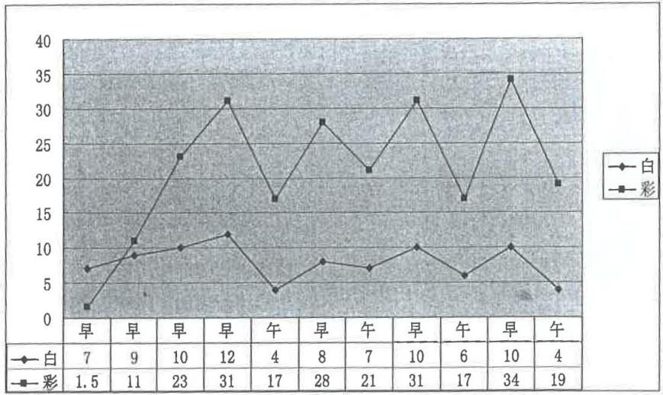

从上表我们可以看出,在同等自然条件下曝晒,普通白色型材相较于彩色共挤型材发生弯曲变形的程度很小,这一点与塑钢型材使用过程中彩色型材比白色型材更容易发生弯曲变形相吻合。1.2对不同厂家彩色共挤型材弯曲变形量跟踪试验。
考虑到彩色共挤型材使用环境,基本为彩色共挤面朝向室外(即向阳面),我们对行业内市场上畅销的不同厂家样品进行取样室外连续曝晒对比试验。实验环境为北方夏季最高气温35~38℃最低气温15~18℃,昼夜温差可达20℃左右。为了便于测量,样段选取几家同等规格的壁厚≥22.5
mm的彩色共挤60平开框3米长至于室外曝哂,以下为跟踪一周时间后型材最大弯曲量结果:

表2室外连续曝晒一周弯曲量变化趋势图
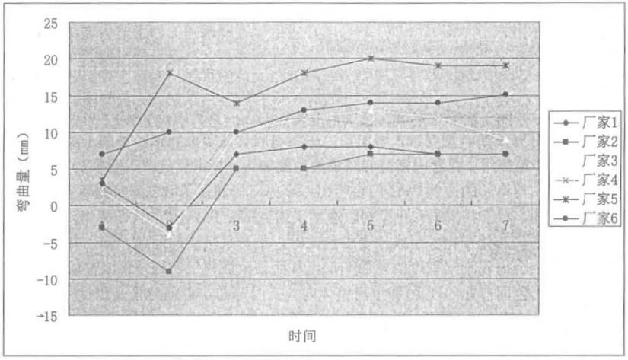

注:第一组数据为最初样品弯曲量,随后为每一次曝晒后测量结果,每次测量时间为上午9:00所测,环境温度从15℃~18℃,型材彩色共挤面温度为18-21C。
从上表测试数据可以看出,彩色共挤型材在受到连续阳光曝晒后,型材整体会发生不同程度的弯曲变形,弯曲变形最大量是发生在第一次曝
晒后,之后弯曲量增长趋于平衡,说明彩色共挤
型材在后期使用过程中,在受到阳光曝晒后,都会出现不同程度的朝向阳面弯曲。
1.3对不同厂家彩色共挤型材弯曲现象跟踪试验
同时我们选取对样品户外一天中未受光照时时间段(即早上7~8点钟气温在18-20℃)及受阳光直射时间段其弯曲量进行一周的跟踪测量(即中午13-14点钟气温35~37℃),

表3三家型材样段在不同阳光照射条件下弯曲量结果
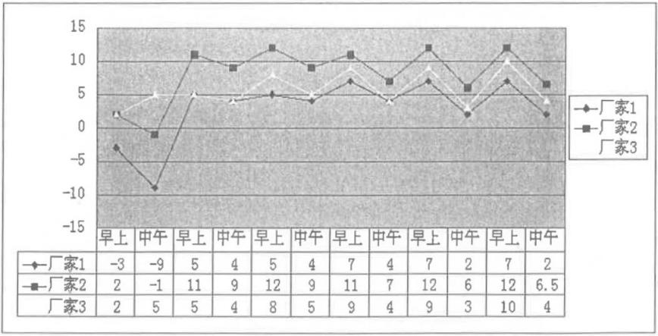

注:每次早上测量时环境温度为15-18摄氏度,彩色共挤面温度为18~21℃;每次中午测量环境温度为35-38℃,型材彩色共挤面温度为45-52℃
从上表中我们可以看出,彩色型材一天中变形量较大时总是发生在早上即环境温度较低时,而中午变形量最小,并且从表2、3都可以看出型材在第一次曝晒后型材出现最大变形量。之后变形量趋于稳定变化。因此我们可以推出:在前期曝晒后型材发生弯曲变形(型材向向阳面弯曲),

后期的变形是由热胀冷缩引起的。当中午环境温度较高时,型材受阳光直射向阳面温度可达四五十度,而型材背阳面温度只有正常环境温度即30℃左右,这种条件下导致向阳面受热膨胀量大于背面,而早上在型材未受阳光直射时,向阳面和背阴面均与环境温度相近,所以型材两面变形量相近,从而使得型材中午弯曲量要小于早上。为了验证这一点,我们对型材在户外曝晒一天中不同时间段的变形量进行测量,结果如图所示：

表4.一天中不同时间段型材弯曲量结果
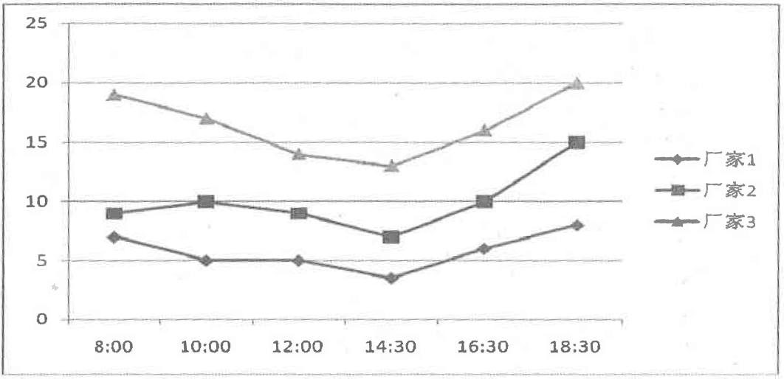

通过以上三组试验分析,彩色共挤型材在后期使用过程中确实要比白色型材更容易发生弯曲变形,并且弯曲变形主要在使用初期就已出现,后期弯曲变形并没有进一步加深,这就说明型材弯曲变形达到某种程度后再发生变形只是简单的热胀冷缩效应。那么在使用初期导致其变形的主要原因是什么呢?是不是我们通常认为的是由共挤材料与基体材料的熔指(或流动性)不同、材料的成型收缩率不同、共挤材料与PVC型材挤出方向不同、颜料对材料性能的影响等原因引起的呢。当然笔者不排除有以上因素影响,但为了进一步印证导致弯曲的主要原因,笔者又进行了如下试验。
1.4型材向阳面颜色对型材弯曲变形的影响
为了验证彩色共挤型材发生弯曲变形是否由共挤材料与基体材料的熔指(或流动性)不同、材料的成型收缩率不同引发,我们进行了如下试验:将普通白色型材和彩色共挤型材分别贴白色保护膜与彩色保护膜进行曝晒试验,并对其变形量进行跟踪测量结果如下:

表5白色型材贴白膜和彩膜曝晒弯曲变化
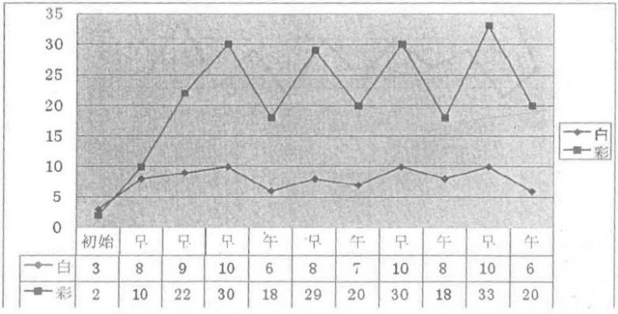
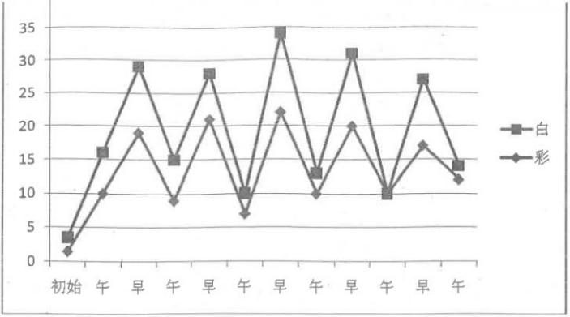

从以上两表可以看出当白色型材贴上彩色保护膜后,发生了明显的弯曲变形,而贴白色保护膜的则变形量很小,同样在彩色共挤型材上贴彩色保护膜比贴白色保护膜发生弯曲变形程度严重。同时我们测得,白色型材在炎热的夏季阳光直射时表面温度在28-32℃左右,而彩色型材表面温度可达45~55℃,颜色较深的甚至可达60~70℃。因此我们得出,型材发生弯曲变形严重与否主要取决于其向阳面是否是彩色面
1.5共挤材料对弯曲变形的影响
为了进一步印证弯曲变形并非主要由共挤材料引起,我们又做了白色ASA共挤型材与彩色PvC共挤型材进行弯曲变形实验结果如下:

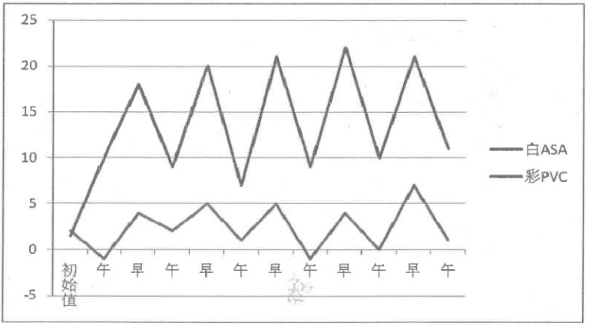
表7.彩色PVC共挤型材和白色ASA共挤型材曝晒弯曲变化

3实验结论

因此从以上一系列实验我们不难推出:导致彩色型材弯曲变形的主要原因在于型材向阳面吸热程度。当彩色型材在受到阳光直射时表面温度迅速升高,将热量传导至型材基体,当型材向阳面温度升至60-70℃左右时已达到PVC的高弹态,此时PVC分子链活动加剧,与此同时型材在生产过程中余留在型材内部的内应力得以释放,PVC分子链向自由态蜷缩从而导致型材向阳面收缩引发型材弯曲变形。

4改善措施

4.1生产过程控制措施
4.1.1适当加大定型模型材共挤侧的冷却水量或削弱非共挤侧冷却,使型材产生向基料层弯曲的趋势;
4.1.2适当调整水箱后端高度,给彩色型材一个向反相的预弯量,使其有向基料弯曲的趋势(每6米型材弯曲量2~5mm);
4.1.3尽量生产颜色较浅的共挤型材且减少共挤型材口模共挤层的厚度;
4.2贮存过程控制
4.2.1按8814-2004国标要求,型材贮存在阴凉通风的库房内平整堆放,高度不应超过1.5米,避免阳光直射。
4.2.2彩色共挤型材一般采用浅色或白色保护膜,以保证型材在制成门窗前不发生弯曲变形。一来便于门窗安装二来门窗安钢村选择及固定方式装后墙体对弯曲变形也有矫正作用
4.3.1根据国标28887-2012要求增强型钢应满足工程强度设计要求,且壁厚不小于1.5mm
4.3.2钢衬选择满腔钢衬(即钢衬与型材承载方向配合间隙不大于1mm)
4.3.3钢衬紧固件应采用机制自钻自攻螺钉,不应采用铆钉
4.3.4每根钢衬螺钉固定不少于三处且最好采用双点固定(即在每个固定处使用两枚螺钉进行紧固)。

窗户:从吸热到发电

窗户是建筑能耗损失最多的地方,将近一半建筑能耗是从窗户流失的,因为窗户被称为建筑能耗的黑洞。尽管门窗行业一直在努力提高窗户的节能性,但始终很难让窗户达到建筑墙的保温效果。不断提高窗户的节能性是减少窗户能耗的一个方面,另一面不少研究人员都寄托于对太阳能的更好利用,毕竟面对能耗的流失,主动进攻总比被动防守要强。

吸热玻璃窗

不久前,在窗户与太阳能的结合方式又取得一次不小的进步,通过这项技术可以让窗户从散热变成吸热。
由哥德堡大学的 Alexandre Dmitriev带领的科学家们,与来自瑞典、中国、伊朗和美国大学的共同在《 Nano Letters》上发表了一篇关于太阳热表面的论文,论文显示研究人员已经开发出一种方法,可以把普通的窗户变成太阳能加热器,利用太阳能在寒冷的天气里将窗户的温度提高到近15华氏度。
Dmitriev在接受采访时表示:这项发明出人意料的简单、廉价和有效,可以把普通的玻璃窗变成太阳能加热屏,这种方法可以显著改变生活和工作空间的热平衡,尤其是考虑到现代建筑中,表面巨大的玻璃使用量在不断增加。
这项新的表面是纳米技术的一项应用,其主要的功能部件是等离子体纳米天线。这些微型天线由镍铝氧化物三明治制成,形状像纳米椭圆,并以阵列的形式排列在玻璃上。借助于这些材料表面的电子振荡或表面等离子体激元,纳米天线将高效的吸收光线,加热整个表面。
在这项新的研究中,研究人员证明,当阳光
照射在表面上时,光从正面(带有天线)比从背面(基板)吸收效率更高。这种光吸收的方向性使窗户表面具有吸引力,因此阳光可以最有效地从窗户外面吸收。此外,玻璃表面高度透明,看起来无色,几乎可以保持阳光正常照射。冷窗对建筑物供暖的影响比预期的要大,因为,当一个人坐在冰冷的窗户旁边时,他的身体会向窗户辐射热量,而窗户就像一个“散热器”,为了补偿这种热量损失,需要增加室内温度,以维持一个舒适的环境。由于新的窗户表面可以将窗户的温度提高几度,因此具有不小的节能潜力。

新的电致变色玻璃

去年,中国沈阳东北大学宋焱焱和南京大学夏兴华的两位学者共同《ACSNano》上发表了一篇关于新型无菌智能窗的论文,他们所研发了一种新型的薄膜,不但具有以上提到的吸热功能,而且能够通过变色调节控制阳光的进入,同时还能消除了生活在玻璃上的大肠杆菌。
将多个功能集成到一个产品上是个挑战,因为每个功能通常需要不同的材料组成。例如,控制可见光传输的智能窗户使用最广泛的材料是WO₃(三氧化钨),WO₃作为一种电致变色材料,
在电化学充放电过程中可以可逆地改变其光学透过率;另一方面,将近红外线太阳辐射转化为热量的智能窗户通常使用金属纳米粒子;此外,广泛使用具有抗菌性能的材料中,效果最明显的是铜。到目前为止,将所有这些特性组合成种材料仍然是一个挑战。
他们所设计的这种电致变色光热薄膜,由WO₃组成,呈蜂窝状结构,内嵌金纳米粒子和纳米棒。WO₃负责控制通过窗户的可见光量,金纳米结构将入射的阳光转化为热能,用于加热建筑内部。通过电致变色薄膜的太阳能增益优化,实现了卓越的光热转换,而且重要的是在光传输过程中光热效率可以调节。
使用这种薄膜的窗户可以在几分钟内从完全透明变成一片漆黑。他们还发现,近红外线激光可以在大约5分钟内将窗户的温度提高24摄氏度。
为了研究窗口的抗菌特性,研究人员用大肠杆菌处理窗口,并用近红外激光照射窗口。他们发现,当窗户处于黑暗状态时,杀菌效果最强,在这种状态下,几乎可以消灭所有的细菌。相比之下,对于透明状态的窗户,以及那些只用WO₃或只用金纳米结构制成的窗户,而不是两种材料的组合,这种效果要弱得多。结果表明,杀菌效果主要是由窗口的光热特性决定的。

在绿叶摇曳中发电

瑞典林雪平大学有机电子实验室的研究人员曾参与吸热玻璃窗的研究,也是那篇论文的参与者之一样。在不久前,瑞典林雪平大学有机电子实验室的研究人员发明了一种方法和一种材料,当光线在阳光和阴影之间波动时,这种材料可以产生电脉冲。因此,将来有可能利用在风中飘动的树叶来获取能源。
有机电子实验室有机光子和纳米光学研究小组的讲解员和学术带头人林雪平大学 Magnus Jonsson介绍说:植物的光合作用系统不断受到阳光和阴影的影响,内部从而会产生不同的变化。我们从中获得了灵感,并开发了一种材料组合,在这种材料中阳光和阴影之间的加中热变化可以产生电能。之前他们在 Nano Letters》上共同发表的文章,描述了如何将纳米天线与窗户玻璃结合起来,可以减少寒冷气候中能量的流失,其中的原理便是那些尺寸为几十纳米的天线,它们对近红外光产生反应并产生热量。现在林雪平大学的研究人进一步开发了这项技术,并通过将小天线和热释电薄膜结合起来,创造了一个微型光学发电机。
在这种薄膜中,当材料被加热或冷却时,材料上会产生电压。温度的变化导致电荷移动并在电路中产生电流。这些天线由小的金属盘组成,他们所采用的是金纳米盘,直径为160纳米。它们被放置在基板上并涂有聚合物薄膜,以创建热释电性能。纳米天线可以大面积制造,可以同时让数十亿个小圆盘均匀分布在表面。天线产生热量,然后在聚合物的帮助下转化为电能。
为了清楚地演示这种效果,研究人员设计了一项实验,他们在电风扇吹出的气流中,拿着一根有叶子的树枝,叶子的运动在光发生器上产生阳光和阴影,光发生器反过来产生微小的电脉冲,并为外部电路供电。

技 术 交 流
专利汇编

1、一种智能建筑门窗幕墙系统

公开(公告)号:CN106383500A
本发明提供一种智能建筑门窗幕墙系统。该系统通过传感器收集光线、气流、人体活动等多种信号,经过处理器与物联网的处理工作,门窗幕墙随之作出感应,可智能调节采光、通风,并通过系统的灯光装置传递信号。本发明将现有的物联网技术引入建筑,利用计算机的处理,使建筑能够更加灵活的应对各种气候状况,满足绿色建筑节能环保等功能;同时也可以与人的活动

做出相应的反应,与人互动,营造建筑心理环境。

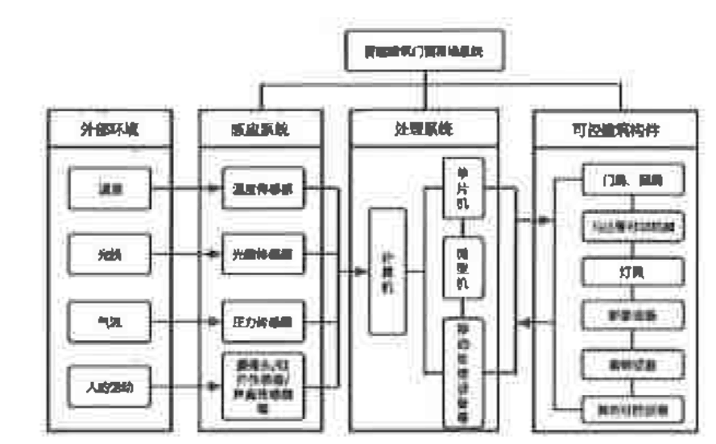

2、—种装配铝木门窗

公开(公告)号:CN205677458U
本实用新型公开了一种装配式铝术门窗,包括铝木边框、第一铝材和铝木外开窗扇,所述铝木边框上部的左端固定连接有塑料卡件,所述第二铝材上部的两端均开设有标准装配卡口,所述第二铝材下部的右端通过限位卡口卡接有第二稳定卡件,所述第一铝材的顶部表面右端固定连接有铰接件,所述铝木外开窗扇的上部通过塑料卡件卡接有第三铝材,所述第三铝材的上部两端均通过直型卡条卡接于第四铝材,所述铰接卡口卡接于铰接件,所述第四铝材顶部右端的下侧开设有第二加强卡口和压条卡口。该装配式铝木门窗,能通过直型卡条和Ω型卡条将第一铝材和第二铝材进行组合,本装配式铝木门窗可以将门窗的各部件进行直接装配。
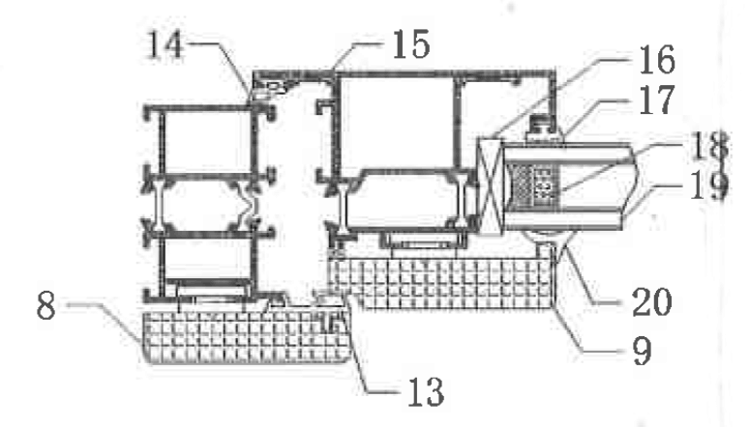

卫 浴 信 息
整装智能卫浴：或成行业发展“风向标”

以“集成、嵌人、绿色、互联、智慧、健康、创新”为主旋律的第24届中国国际厨房、卫浴设施展览会(简称国际厨卫展)于5月27日至30日在上海新国际博览中心举行。本届国际厨卫展在前23届的基础上扩大了规模,展出面积增幅9.1%达23万平方米。国际卫浴展一直以来被业内人士视为行业发展的“风向标”。
展会上的整装智能卫浴备受观众瞩目,特别是一批中国本土自主创新、充满科创元素的产品,展示了近年来我国卫浴设施在新技术、新产业、新业态和新模式上的创新成果;反映了卫浴设施作为室内装饰的重要组成部分,已由硬件的材质、造型、肌理等先进技术特征朝着软件的智能、健康、环保方向发展。值得关注的是,在突出“智能化”的同时,卫浴展区的“整体系统设施”与“整体装饰集成”更为融合,卫浴空间涵盖了集成吊顶、电器线路、建筑暖通、管道技术、墙地陶瓷、大理石材、水暖五金等,使得生硬的设施产品展与生动的卫浴空间展融为一体,把人的健康追求与充满人文关怀的卫浴文化维系一体。

——消费升级和科创赋能推动了当今整装智能卫浴产业的崛起
“全卫定制”是整装智能卫浴的一个新概念,它是全屋整装定制的一个重要组成部分。随着人们生活水平的提高以及对大健康意识的增强,个性化、时尚性、科技型的卫浴设施深受青睐,成为人们提升居家健康生活环境的一个标志。走在国际卫浴展长廊,凸显当今“全卫定制”的品质感和文化层次,卫浴家具功能齐全、款式多样、雅致创意,充满人文关怀。如“心海伽蓝定制卫浴”提出了以客户为中心的核心需求,打造品质卫浴空间,其定制空间涵盖了收纳型卫生间、洗衣型卫生间、衣帽间型卫生间等类型,以独具匠心的创意创造出崭新的卫浴文化,极大地引合了消费者需求。笔者了解到,“心海伽蓝”在服务方面,把酷家乐与 Top solid打通,形成了一个完整的全卫定制融合系统,打通前端引流到后期生产安装一站式服务系统,使全卫定制在专业化、智能化、信息化方向发展上又迈进了一步。整装全卫定制是一种高度集成、配套、齐全的装饰服务,讲究设计的风格与装饰美学的统一性。“金牌卫浴”展出的新型整装全卫定制产品,主要特征是现代感强,简约+时尚。比如,多样功能的收纳、洗衣卫浴设施,展示了当今家庭卫浴装饰的新美学模式。据了解,金牌卫浴“柏莎”系列中的高端浴室柜是用大理石材、皮革、金属等三种材料融合一体的,这种创意思维给人带来亲和自然的感受,诠释了当今全卫装饰的流行趋势。
作为国内本土自主创新的“意中陶”卫浴,品牌产品涵盖卫生陶瓷、浴室柜具、卫浴五金、浴缸和淋浴房品类,先后通过了ISO9001质量管理体系认证、CE、 WATER MARK、SASO等多个国际质量认证。本届国际卫浴展上,它以“生活不止AB面”主题,以四大全定制系列和八大轻定制系列新品展出,颠覆了传统的单品展示模式,而
是根据不同户型,还原用户真实卫浴空间的实景展,强调“每一个产品都不是单存在的个体,而是生活辅助者”的美学理念在展示中淋漓尽致地得到了发挥。
卫 浴 信 息
在国际品牌区中,“科勒”全卫定制的主题是“凌越套间”。有关媒体对它的描述是“流利的线条,犀利的倾角,凌越套间以极简主义的设计语言,诠释出现代几何美学。套间中陈列着三大单品,分别为凌越臻彩绘印灵雅石浴缸、凌越座便器与凌越时尚台盆,各有特色,塑造了一个极简的浴室空间。”而同样拥有百年品质的国际品牌—“美标”全卫定制,以“生活美学,创享生活”的主题出台。据宣传资料介绍:美标的设计研发,始终暖心地考虑到不同人群与不同场景的需求,城市与远方、现代与古典、住宅与商务。在美标不同系列的产品设计中都有所体现,在第时间直达人心。简洁流畅,完美适合城市生活,让卫浴成为生活空间的城市套间;古典现代完美融合,非同凡响的卡斯图套间均在展会中成为亮点。
全卫定制是一站式的服务,从装饰设计、产品选购、计划下单、定制生产、安装售后等提供一站式服务。全卫定制的主要特点归纳为三大亮点:

——整装智能卫浴产业异军突起。
全卫定制作为一个新概念,其最主要的核心是“配套+智能”。在努力打造我国智慧城市的当下,家庭智能化卫浴空间,就更强调以人为本,体现人文关怀精神。因此,在消费升级、市场需求和科技创新的客观环境下,产品配套率高、智能化程序高的卫浴装饰,成为传统陶瓷产业的延伸和发展,成为一支异军突起的新兴产业,在满足人民群众对美好生活的向往,对拉动社会经济发展起到了重要作用。

——整装智能卫浴凸显科创赋能
“全卫”是指卫浴空间六面体的装饰“定制”是指卫浴装饰材料、产品和空间风格完全根据居室主人的个性审美、实际面积和功能而配套定制的。因此,全卫定制又凸显了空间设施的整体效果美。比如,卫浴吊顶、卫浴墙地、卫浴洁具等的配套,要求与卫浴空间的附属产品的协调一致性。比如卫浴五金、卫浴照明、卫浴通风、卫浴取暖以及卫浴家具等,无论其材质、色彩、功能,都是一个整体的、极大符合人体生理、心理工程学的美好空间。

——整装智能卫浴趋于个性时尚
消费升级,客观上为人们打造个性时尚化卫浴空间提供了有利条件。个性化的全卫定制实际上就是科技+时尚,它颠覆了过去传统千篇一律的空间设施,极大地满足了当今人们对生活理念、健康舒适等卫浴文化方向的美好向往。

——新概念智能卫浴设施诠释人与空间、健康、环保理念
未来在智能家居大潮席卷下,电控、数码、自动化等现代科掉设施将逐步应用到卫浴空间,坐便器、淋浴房浴缸、浴室框等产品将实现不同程度的智能化,其中以智能坐便器尤为典型。相关数据显示:“智能坐便器在日本的普及率接近90%,在韩国的普及率超过60%,而在中国大陆的普及率仅为2%左右。智能卫浴产品作为关系民生的朝阳产业,尤其是 “智能马桶”应用前景在医疗和老年市场具有巨大的开发潜力,智能卫浴产品有望在我国迎来一个快速发展的高峰期”。本届国际卫浴展“智能”题材多,亮点也多,可谓八仙过海,各显神通。主要卫浴系列概括为“智能卫浴设备与洁具”“智能卫浴配套电器”“卫生间智能通风系统”“智能卫生间控制系统”等,涵盖智能调温浴缸、智能桑拿房、智能电脑蒸汽房、智能浴室柜、感应水龙头及智能节水节能产品、红外感应洁具、智能浴室镜、智能花洒等品种,美轮美奂的智能设施,令人目不暇接。
以“鲸智时代,定制未来”为主题的“浪鲸卫浴”打造生态系统—ss-ww' SMART。一批高科技前卫式智能卫浴让人耳目一新,处处彰显“智能卫浴,让生活更美好”的风向标。比如,只需轻松操控APP,即可控制实现整个卫浴空间的智能掌控,让智能化的卫浴生活变得简单方便。从“九牧卫浴”展区上看到了智能物联、健康监测、人体感应和语音控制在智能全卫上的应用,它是把卫浴、阳台、卧室等空间的科技功能加以升级,居室主人只要置身其中,就能感受无微不至的关怀。据宣传资料介绍,“智能魔镜”在卫浴照镜的同时,居室主人可以轻松完成肤质和体脂检测等一系列的智能操作,通过数据上传、云端数据分析后提供健康建议参考。以“智能生活,极致享受”为主题的“特洁尔卫浴”,倡导节能、节水、健康、环保的居家理念,首次亮相新品“臻极致”系列智能坐便器。其主打产品“新净界”系列智能水洗如厕产品让人乱目相看。笔者来到“惠达卫浴”展区了解到,惠达卫浴自主创新研发出38升节水型坐便器,其节水功能开发技术走在了世界前列。惠达的纳米自洁釉卫生洁具,也属中国首创。自洁釉集除菌、抗菌功能于一体,其广泛应用,对改善公共卫生环境、提高公众健康状态意义重大。
卫 浴 信 息
便捷、舒适、安全是智能双Q家族的共同标签一恒洁卫浴”科技创新的魅力。“智”“雅”双全的Q9坐便器,一键旋钮及智慧翼设计、智能翻盖功能让使用更便捷;体感座圈、水漩能系统、活水即热技术让使用更舒适而五重安全防护和水电分离设计则在使用上更安全。据资料显示,恒洁超薄型水箱坐便器的特点是节水、简约、舒适、省空间,吸引了许多观众。
“冬天,你家卫生间的湿毛巾会很快自动干热吗?”作为智能卫浴的配套产品“森拉特”多款电热毛巾架吸引了观众眼球。据资料介绍,森拉特电热毛巾架采用超强防护工艺以及智能温控技术(智能wifi功能),实现插电即热(3至5分钟快速升温)、定时省电、恒温循环,节能环保不耗电,解决了毛巾因潮湿生霉菌的问题。
随着物联网的蓬勃发展,智能家居同样成为展会上不可忽视的亮点之一。云技术、大数据、物联网、人工智能、语音交互。据展会媒体信息:“作为全球厨卫品牌的科勒,从现代设计、智能科技到人性化体验等多个维度让观众在科勒展台亲身感受了‘敢梦敢出色’的全新智美家居时代。”据资料显示:科勒全新升级的纽密2.0智能坐便器,不仅增加了音乐、灯光的场景体验,而且有了音控制智能系统;而科勒智控淋浴,在机械操控时代,以舒适的水流和简洁的操控来优化淋浴体验。而同样作为国际著名的卫浴—TOTO则推出了全新品牌 SLOGAN。通过科创设计等三大新概念,不断创新清洁技术,将全新的洁净体验带入千家万户推出的 CLEANSYNERGY:智能洁净系统”,让生活洁净如新,充满生机。

卫 浴 信 息
——“四新经济”是我国整装智能卫浴设施可持续发展的最强音
纵观国际卫浴展,来自各方的整装智能卫浴各显风骚,科创赋能,技术领先和文化创意三大智能内涵,为家庭卫浴空间带来了崭新的卫浴文化,成为当今智能卫浴行业发展的风向标
但是,我们也应该清醒看到,整装智能卫浴尚处于新的起步阶段,还存在着不少问题:一是各单位研发、制造出来的智能卫浴产品能级水平高低不一,缺乏行业统一的技术标准;二是整装智能卫浴的现有技术和市场尚未得到统一的规范整合,又因各生产厂家设备互不兼容,很难开展产业间融合性的联动,给形成规范统一的整合方案带来困难;三是智能整装卫浴虽然市场广阔、前景看好,但由于它是一个具有高科技性质的系统工程,是靠专业技术人员安装调试才能到位的,所以,对消费者来讲还需补上一个使用上的培训环节,客观上造成了用户无法直接获得体验和乐趣,降低了消费意愿;四是传统的卫浴坐便器是可以自行修理的,而智能坐便器就不一样了;五是整装智能卫浴是由器具和柜具组成的,这些设施只有在较宽畅的空间里才能体现它的装饰合理性。在住宅卫生间普遍较小的情况下,整装智能卫浴的普及性受到限制。
对此,一些有识之士认为,我国整装智能卫浴已成为一种新的经济形态我们既要面对未来智慧城市发展的要求去发展,又要聚焦眼前绝大多数住宅存在的不适应现状。因此,要用“四新”经济的战略眼光培育、发展好这一民生工

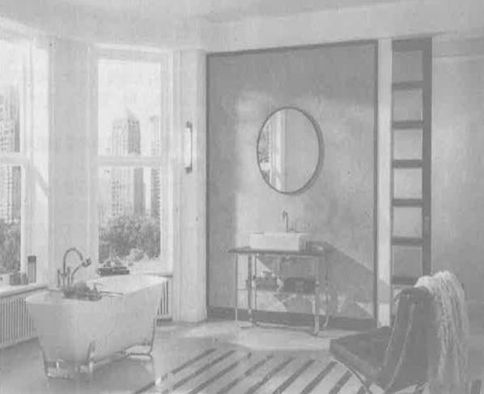

程。新技术、新产业、新模式、新业态“四新”经济,是指新一代信息技术革命、新工业革命以及制造业与服务业融合发展背景下,以市场为导向,以技术、应用和模式创新为内核并相互融合的新型经济形态。本次国际卫浴展,笔者认为,“四新经济”才是我国整装智能卫浴设施可持续发展的最强音。在新技术上,整装智能卫浴设施要加快建立与国际接轨,符合国情的技术标准和应用规范;在新产业上,尽管整装智能卫浴已成为一种新兴产业,但其产业的整合度不高。对此,要加快形成高度成熟的技术体系和服务体系,形成全过程卫浴整装设计、配套、施工和售后服务链;在建立新模式、新业态上,整装智能卫浴行业要结合未来智慧城市战略,重点聚焦惠民生上形成新的落地服务模式,从舒适、健康、安全、方便、节能、环保功能上找到新的科技模式座标,形成新的服务发展业态。

2019年第二季度本市建设工程用钢管、扣件
模板钢质脚手架信息
租赁及生产销售价格信息

根据本市钢管、扣件的生产、经销、租赁部分会员单位的2019年第二季度产品价格上报，经五金协会钢设备专委会按照数学公式均方根平均值核算和统计分析，得出一季度钢管、扣件生产、销售、租赁的指导价。情况如下：

一、钢管、扣件租赁价格

随着我国经济向高新技术、高附加值转型，取得了初步成效，经济增长步入了科学的、可持续发展模式。钢管扣件租赁市场经过二年多市场调整，得益于经济平稳增长，钢管扣件租赁需求不断增加，给钢管扣件租赁市场带来繁荣景象，钢管扣件租赁行业市场供需两旺，继续保持良好增长势头，租赁价格平均价达到历史高位。
2019年第二季度钢管租赁价格：每米最高价0.017元/日，最低价0.0083元/日，平均价0.0117元/日，和去年同比上涨0.0018元/日，上涨率为18.18%，与一季度环比上涨0.0004元/日，上涨率为3.54%，钢管租赁指导价为0.0118元/日。
扣件租赁价格：每套最高价0.012元/日，最低价0.005元/日，平均价0.0076元/日，和去年同比上涨0.0016元/日，上涨率为26.67%，与一季度环比上涨0.0002元/日，上涨率为2.7%,扣件租赁指导价为0.0076元/日。

二、钢管生产销售价格

2019年第二季度的规格Φ48.3mm、型号Q235钢管销售最高价4450元/吨，最低价3720元/吨。平均价4121元/吨，与去年同比下降了359元/吨，下降率为8.01%，与一季度环比上涨11元/吨，上涨率为0.27%，钢管销售指导价为4112元/吨。

三、扣件生产销售价格

2019年第二季度扣件销售价格是：直角扣件销售最高价8.20元/套，最低价6.50元/套，平均价7.41元/套，与去年同比上涨0.43元/套，上涨率为6.16%，与一季度环比上涨了0.10元/套，上涨率为1.37%，销售指导价为7.41元/套；旋转扣件销售最高价8.90元/套，最低价6.90元/套，平均价7.97元/套，与去年同比上涨0.40元/套，上涨率为5.28%，与一季度环比上涨了0.15元/套，上涨率为1.92%，销售指导价为7.97元/套；对接扣件销售最高价8.90元/套，最低价6.90元/套，平均价7.97元/套，与去年同比上涨0.34元/套，上涨率为4.46%，与一季度环比上涨0.15元/套，上涨率为1.92%，销售指导价为7.97元/套。

四、扣件配件销售价格

2019年第二季度扣件配件销售价格是：销售最高价0.57元/套，最低价0.47元/套，平均价0.54元/套，与去年同比持平，与一季度环比下降0.01元/套，下降率1.82%，销售指导价为0.54元/套。

五、钢管、扣件租赁指导价
产品名称 | 计量单位 | 租赁单价（元/日）
钢管 | 米 | 0.0118
扣件 | 套 | 0.0076
六、钢管、扣件、扣件配件生产销售指导价
产品名称 | 计量单位 | 规格/型号 | 销售单价（元）
钢管 | 吨 | Φ48.3/Q235 | 4112
扣件 | 套 | 直角 | 7.41
扣件 | 套 | 旋转 | 7.97
扣件 | 套 | 对接 | 7.97
扣件配件 | 套 | M12、T型螺栓、螺母、垫圈 | 0.54

上海市建筑五金门窗行业协会
建筑模板、脚手架、建设工程钢设备专业委员会
2019年7月10日

地址：上海市大统路938弄7号302室
电话：56551286、 56557067（传真）
邮箱：ggkj803@163.com
弄清概念吃蔬菜
小 知 识

在蔬菜中,有一些健康“概念”,经常会被医学和营养专家提起,大家也有必要了解一下。
概念1:深绿色叶莱,绿色越深越好 深绿色的叶菜和嫩花薹,是蔬菜中综合营养价值最高的品种。它们的绿色是因为含有大量的叶绿素。这类蔬菜不仅含有丰富的维生素C,也富含叶酸、维生素B2维生素K、镁、钙、叶黄素等多种营养素和健康成分。一般绿色越深浓,营养素也越多。深绿色叶菜有利于预防糖尿病、心脑血管疾病、肺癌、骨质疏松和认知退化,应该每天必吃。
概念2:红橙色蔬莱/橙黄色蔬菜颜色越浓越好 包括一些颜色从黄色到橙色、红色的深色蔬菜品种。其中番茄富含番茄红素,胡萝卜富含a-胡萝卜素和β-胡萝卜素,南瓜富含β-胡萝卜素。红甜菜富含甜菜红素,这种色素也有很强的抗氧化、抗炎症作用。
概念3:深色蔬莱和浅色蔬莱,颜色越多越好 深色蔬菜包括富含叶绿素的深绿色叶菜、富含类胡萝卜素的深红橙色蔬菜,以及富含花青素或甜菜红素的深紫红到紫黑色蔬菜(如紫甘蓝、紫莱薹、红苋莱等)。浅色蔬菜就是叶绿素、胡萝卜素、花青素都较少的各种蔬菜品种。一般来说,同样类型的蔬菜,深色品种比浅色品种含有更多的营养素和抗氧化物质;然而,一些浅色蔬菜富含酚酸类抗氧化物质,如藕。所以,深色、浅色蔬菜每天都要吃, 颜色要全面一些。
概念4:十字花科蔬莱,每天必吃一款
十字花科蔬菜含有硫甙类成分,每天吃一些,有利于降低肺癌和乳腺癌等癌症的风险。大白菜、小白菜、油菜、芥蓝、芥菜、塌棵菜、西兰花、白色菜花、萝卜缨、荠菜、西洋菜、圆白菜,各种萝卜芜菁(苤蓝)和芥菜头都属于十字花科蔬菜。
概念5:葱属蔬莱,经常作为配莱 葱蒜类蔬菜含有独特的有机硫化物,虽然有一定刺激性,但对心脑血管疾病预防有益。这类蔬菜作为配菜每天食用就能得到健康效果。
概念6:含淀粉蔬菜,部分替代主食 这类蔬菜中含有8%-24%的淀粉,如土豆和甘薯,还包括山药、芋头、藕、菱角、荸荠、慈姑等。因为含淀粉,这些蔬菜在定程度上可以替代部分主食。

长患甲状腺疾病该补碘还是限碘

碘是人体必需的微量元素之一,是合成甲状朦激素必不可少的重要原料。过高或过低的碘,都可能引起甲状腺功能的异常,比如,碘
缺乏可引起甲状腺肿、甲状腺功能减退等碘缺乏病;碘过多则可引起甲状腺功能亢进、甲状腺功能减退、甲状腺肿大、自身免疫性甲状腺疾病等碘过多病。
中国营养学会发布每日碘推荐摄入量为
0~6个月为85微克,6个月~1岁为115微克,1~10岁为90微克,11-13岁为110微克,14岁及以上成人为120微克,孕妇230微克,母乳喂养妇女240微克。
想要知道自己是否长期碘摄人过量或不
足,可以到医院留尿做尿碘检测。
检测尿碘后,如果没有超标,可采用“适碘饮食”,一般推荐成人在每日膳食中碘摄入量为120微克,普通成年人每天的碘盐摄入量达到5克就可以满足人体对碘的基本需求。如果是孕产妇,每天摄入120微克还远远不够,加碘盐也不宜多吃,因此可以通过适当吃海带、紫菜等海藻类食物以及新鲜带鱼、蛤、牡蛎、海虾、虾皮等含碘量较高的食物来补充。
甲亢患者的甲状腺对碘的生物利用能力较正常人明显增高,因此应该限制碘的摄入,尽可能避免食用富含碘的食物或药物。建议每日碘摄入量在50-100微克。如果应用放射性碘治疗甲状腺功能亢进,要禁止食用含碘多的食物至少7天以上。
由碘过量所致的甲减往往程度较轻,建议先查明碘过量的原因,遵医嘱采取限碘饮食。
需要低碘饮食的人群建议每日碘摄入量应少于50微克,必要时选用“无碘盐”,同样也应避免吃含碘量高的食物。

2019年第三季度建筑门窗指导价格
门窗销售价格信息

名称 | 规格 | 单价（元/m2） | 玻璃 | 备注
彩板门窗 | 70系列推拉窗 | 390.00 | 5+9A+5  中空玻璃
彩板门窗 | 85系列推拉窗 | 400.00 | 5+9A+5  中空玻璃
彩板门窗 | 45、46系列平开窗 | 470.00 | 5+9A+5  中空玻璃
塑料门窗 | 60系列平开窗 | 470.00 | 5+9A+5  中空玻璃
塑料门窗 | 88系列推拉窗 | 400.00 | 5+9A+5  中空玻璃
塑料门窗 | 60系列平开门 | 500.00 | 5+9A+5  中空玻璃
塑料门窗 | 95系列推拉门 | 430.00 | 5+9A+5  中空玻璃
铝合金门窗 | 50系列平开窗 | 510.00 | 5+9A+5  中空玻璃 | 型材最小实测壁厚应不小于1.4mm
铝合金门窗 | 80系列推拉窗 | 435.00 | 5+9A+5  中空玻璃
铝合金门窗 | 50系列平开门 | 530.00 | 5+9A+5  中空玻璃
铝合金门窗 | 90系列推拉门 | 490.00 | 5+9A+5  中空玻璃
普通铝合金隔热门窗 | 60系列内平开下悬窗 | 1100.00 | 5+12A+5中空玻璃 | 型材最小实测壁厚应不小于1.4mm，隔热条截面高度不小于14mm
普通铝合金隔热门窗 | 50系列平开窗 | 690.00 | 5+12A+5中空玻璃
普通铝合金隔热门窗 | 55系列平开窗 | 740.00 | 5+12A+5中空玻璃
普通铝合金隔热门窗 | 60系列平开窗 | 800.00 | 5+12A+5中空玻璃
普通铝合金隔热门窗 | 50系列平开门 | 780.00 | 5+12A+5中空玻璃
普通铝合金隔热门窗 | 55系列平开门 | 835.00 | 5+12A+5中空玻璃
普通铝合金隔热门窗 | 60系列平开门 | 890.00 | 5+12A+5中空玻璃
普通铝合金隔热门窗 | 70-80系列推拉窗 | 680.00 | 5+12A+5中空玻璃
普通铝合金隔热门窗 | 90-95系列推拉门 | 820.00 | 5+12A+5中空玻璃
铝合金隔热门窗 | 65系列内平开下悬窗 | 1170.00 | 5+12A+5中空玻璃 | 型材最小实测壁厚应不小于1.8mm，隔热条截面高度不小于24mm
铝合金隔热门窗 | 65系列平开窗 | 860.00 | 5+12A+5中空玻璃
铝合金隔热门窗 | 65系列平开门 | 940.00 | 5+12A+5中空玻璃
铝合金  隔热门窗 | 80系列推拉窗 | 730.00 | 5+12A+5  中空玻璃 | 型材最小实测壁厚应不小于1.8mm，隔热条截面高度不小于24mm
铝合金  隔热门窗 | 80系列推拉门 | 780.00  门窗销售价格信息 | 5+12A+5  中空玻璃
铝合金  隔热门窗 | 90-100系列推拉门 | 850.00~880.00 | 5+12A+5  中空玻璃
塑料隔热门窗 | 65系列平开窗 | 570.00 | 5+12A+5中空玻璃 | 主型材应采用四腔及以上腔体设计，窗用主型材可视面最小实测壁厚应不小于2.5mm
塑料隔热门窗 | 65系列平开门 | 530.00 | 5+12A+5中空玻璃
塑料隔热门窗 | 85系列推拉窗 | 470.00 | 5+12A+5中空玻璃
塑料隔热门窗 | 85系列推拉门 | 490.00 | 5+12A+5中空玻璃
铝木复合门窗（铝多木少） | 65-75系列平开窗 | 1650.00 | 6+12A+6中空玻璃 | 木材为指接实木，木材为指接集成实木 | 油漆为水性环保漆，五金配件为进口配置
木铝复合门窗（木多铝少） | 68-78系列平开窗 | 1800.00 | 6+12A+6中空玻璃 | 木材为指接实木，木材为指接集成实木 | 油漆为水性环保漆，五金配件为进口配置
木铝复合美式门窗 | 125-160系列手摇  外平开窗 | 2350.00 | 6+12A+6中空玻璃 | 木材为指接实木，木材为指接集成实木 | 油漆为水性环保漆，五金配件为进口配置
塑料门窗 | 65系列平开窗 |  | 850.00 | 5+19A内置百叶+5双钢化中空玻璃 | 主型材同塑料隔热门窗
塑料门窗 | 85系列推拉窗 |  | 800.00 | 5+19A内置百叶+5双钢化中空玻璃 | 主型材同塑料隔热门窗
塑料门窗 | 65系列平开门 |  | 890.00 | 5+19A内置百叶+5双钢化中空玻璃 | 主型材同塑料隔热门窗
塑料门窗 | 85系列推拉门 |  | 820.00 | 5+19A内置百叶+5双钢化中空玻璃 | 主型材同塑料隔热门窗
铝合金隔热门窗 | 65系列平开窗 |  | 1140.00 | 5+19A内置百叶+5双钢化中空玻璃 | 主型材同铝合金隔热门窗
铝合金隔热门窗 | 65系列内平开下悬窗 |  | 1900.00 | 5+19A内置百叶+5双钢化中空玻璃 | 主型材同铝合金隔热门窗
铝合金隔热门窗 | 90系列推拉窗 |  | 1220.00 | 5+19A内置百叶+5双钢化中空玻璃 | 主型材同铝合金隔热门窗
铝合金隔热门窗 | 65系列平开门 |  | 1180.00 | 5+19A内置百叶+5双钢化中空玻璃 | 主型材同铝合金隔热门窗
铝合金隔热门窗 | 90系列推拉门 |  | 1280.00 | 5+19A内置百叶+5双钢化中空玻璃 | 主型材同铝合金隔热门窗

施工项目交易信息
门窗销售价格信息

序号 | 建设单位 | 项目名称 | 总包价（万元） | 中标单位
1 | 上海透明思考琉璃艺术品有限公司 | 改扩建生产及辅助用房 | 28618.0474 | 上海佘山建筑市政工程有限公司
2 | 上海国际机场股份有限公司 | 浦东机场四跑道新建消防执勤点建设工程 | 440.6282 | 上海振吉市政工程有限公司
3 | 上海中祝置业有限公司 | 祝桥镇1-5-1及1-5-5动迁安置房项目 | 117605.5016 | 南通新华建筑集团有限公司
4 | 上海新虹桥国际医学中心建设发展有限公司 | 季乐路新虹桥国际医学中心二层连廊项目 | 5996.3549 | 上海公路桥梁（集团）有限公司
5 | 上海中冶锦罗置业有限公司 | 宝山区美罗家园大型居住社区04单元0414-01地块动迁安置房项目 | 97515.5660 | 五冶集团上海有限公司
6 | 上海交通大学 | 上海交通大学闵行校区第六餐饮大楼改扩建项目 | 635.7745 | 上海田栅体育设施工程有限公司
7 | 上海闵行城市建设投资开发有限公司 | 闵行区颛桥申良幼儿园新建工程 | 1872.5588 | 上海建工五建集团有限公司
8 | 众智（上海）公寓管理有限公司 | 徐汇区田林街道244-13地块租赁住房项目 | 32099.9082 | 江苏省建筑工程集团第二工程有限公司
9 | 上海市青浦区重固镇农业综合服务中心 | 上海市青浦区重固镇粮食烘干中心设施建设项目 | 445.2464 | 湖南天禹设备安装有限公司
10 | 上海富盛经济开发区开发有限公司 | 新河镇CMS10-0001单元18-02地块动迁安置房 | 28184.5950 | 上海隆达建设工程有限公司
11 | 上海市浦东新区高东镇人民政府 | 外高桥保税区南块微电子产业基地D-1街坊D1-15地块配套幼儿园新建工程 | 3891.5588 | 上海建工五建集团有限公司
12 | 上海外高桥保税区联合发展有限公司 | 外联发C5街坊整合开发项目（一期）停车楼 | 4875.6000 | 上海市浦东新区建设（集团）有限公司
13 | 上海城明置业有限公司 | 上海市松江区洞泾镇新农河三号-1地块项目 | 53908.0708 | 上海建工二建集团有限公司
14 | 上海浦东康桥（集团）有限公司 | 战略性新兴产业创新平台（定建ABB厂房） | 42968.5588 | 上海建工五建集团有限公司
15 | 上海淀山湖新城发展有限公司 | 大盈浦路公交枢纽新建工程 | 470.4631 | 上海振纺建设工程有限公司
16 | 上海新业坊尚影企业发展有限公司 | 汶水路210号厂房综合改造项目( 拆除新建) | 12899.5765 | 上海公路桥梁（集团）有限公司
17 | 上海城源房地产有限公司 | 闵行区浦江镇浦江社区MHPO-1307单元G03-04地块租赁住房项目 | 77031.0760 | 上海建工集团股份有限公司
18 | 上海莘至城置业有限公司 | 闵行区莘庄镇莘庄社区01单元（MHPO-0201）10A-01A地块新建租赁住房 | 95521.5984 | 上海建工五建集团有限公司
19 | 上海市黄浦区文化和旅游局 | 黄浦区文化中心新建工程  门窗销售价格信息 | 53408.1917 | 上海建工四建集团有限公司
20 | 上海松江交之影置业有限公司 | 交之影大厦（一期）建设工程 | 10188.0000 | 上海建工五建集团有限公司
21 | 上海市青浦区体育局 | 青浦区体育馆公共停车场新建工程 | 14139.1751 | 上海华新建设（集团）有限公司
22 | 上海市普陀区民政局 | 桃浦社区H1-6养老院（暂名）新建工程 | 4160.6345 | 上海建工五建集团有限公司
23 | 上海市长宁区少年儿童图书馆 | 长宁区少年儿童图书馆西馆改造工程 | 457.6004 | 上海康业建筑装饰工程有限公司
24 | 上海中环投资开发（集团）有限公司 | 万里社区15-02地块综合养老服务中心新建工程 | 15272.1811 | 上海新马建设（集团）有限公司
25 | 上海市静安区卫生和计划生育委员会 | 上海市第三康复医院改扩建工程 | 3109.9088 | 上海建工五建集团有限公司
26 | 上海闵行城市建设投资开发有限公司 | 闵行区马桥完中项目（O2C-03地块） | 23294.3045 | 上海建工四建集团有限公司
27 | 上海维鸿建设发展有限公司 | 奉贤区南桥新城10单元07A-02区域地块 | 40912.9090 | 上海建工一建集团有限公司
28 | 上海市嘉定区住宅发展中心 | 嘉定新城马陆社区28-02地块幼儿园新建工程 | 2959.9315 | 红阳建工集团有限公司
29 | 上海市公安局青浦分局 | 青浦区盈浦派出所迁建工程 | 6469.4965 | 上海市地江建设工程有限公司
30 | 上海市浦东新区周浦镇人民政府 | 周浦中心镇区西单元PDP0-1002单元06-01地块配套幼儿园新建工程 | 2204.5156 | 上海市浦东新区建设（集团）有限公司
31 | 上海金桥出口加工区联合发展有限公司 | 金桥出口加工区4-02地块通用厂房新建项目 | 108015.2888 | 上海建工集团股份有限公司
32 | 上海莘海文化投资有限公司 | 新建莘庄镇闵行新城MHC10204单元19A-03A地块 | 1330.0151 | 上海谷际园林建设有限公司
33 | 上海中陇汇实业有限公司 | 长桥街道xh336c-01地块结建项目 | 22136.4934 | 上海汇成建设发展有限公司
34 | 上海益田实业有限公司 | 朱家角镇医疗产业园改造工程 | 4425.0001 | 上海金鹿建设（集团）有限公司
35 | 中共上海市普陀区委员会党校 | 上海市普陀区委党校改扩建工程 | 22037.9709 | 上海建工五建集团有限公司
36 | 上海盛青房地产发展有限公司 | 青浦区漕盈路东侧07-05地块租赁住房 | 39992.4085 | 上海殷行建设集团有限公司
37 | 上海鑫置置业有限公司 | 金山新城G4（JSC1-0402单元1-14-02、1-14-09）  地块动迁安置房项目 | 76399.1622 | 上海建工一建集团有限公司
38 | 上海浦发热电能源有限公司 | 浦东新区海滨资源再利用中心1标 | 48978.9660 | 上海市浦东新区建设（集团）有限公司

